Fundamentos de Ingeniería del Software

Relación 2.3

**2017**

# Ejercicio 5:

Jose Antonio Ruiz Milán

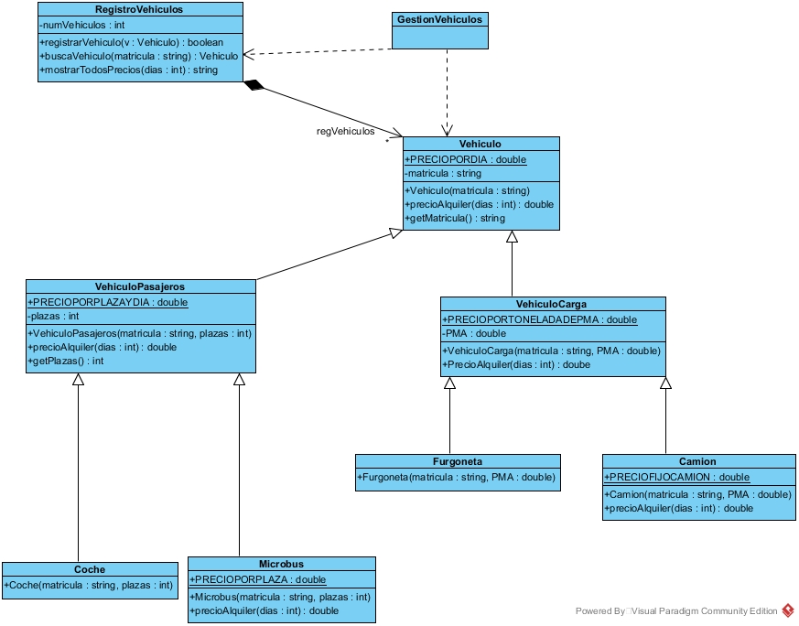

EJERCICIO 8:

Podemos observar varios errores como:

* La generalización entre Hotel y Habitación debería ser una composición ya que una habitación tiene una fuerte relación con Hotel de pertenencia. No tiene sentido tener habitaciones sin la existencia del hotel.
* La relación de dependencia que hay entre Hotel y Cliente debería ser entre Hotel y Reserva ya que, si el Hotel modifica alguna información, afecta a una reserva de un cliente con su habitación.
* Por último, tenemos un error en la navegabilidad entre Habitación y Cliente ya que en la imagen vemos que Habitación no tiene información sobre los clientes.

Por lo tanto, el nuevo diagrama quedaría de la siguiente manera:

